ΑΡΧΗ
Τι τρώς για το πρωινό κανονικά;
Τι ώρα πας στη δουλειά κάθε μέρα;

Πότε σηκώνεσαι κάθε μέρα;
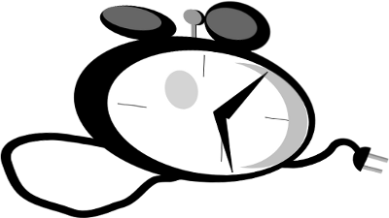
Είσαι κουρασμένος/η. Κάνε μια μικρή παύση θέλεις να πεις;

Διαβάζεις την εφημερίδα το πρωί;

Τι δουλειά κανεις; 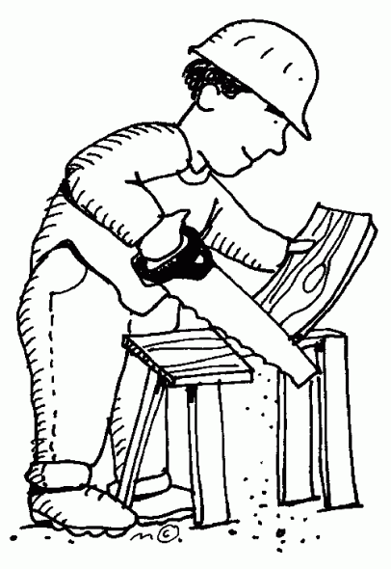
Δουλεύεις κάθε μέρα;
Τι ώρα γυρίσεις από τη δουλειά το βράδυ;
Πόσες φορές την εβδομάδα πηγαίνεις γυμναστήριο;
Είσαι κουρασμένος/η. Κάνε μια μικρή παύση. Τι θέλεις να φας;
Πηγαίνεις πολύ γρήγορα! Μπράβο! Κάνε δύο βήματα ακόμα!
Πόσες φορές την εβδομάδα πας σινεμά;

Μαγειρεύεις κάθε μέρα; 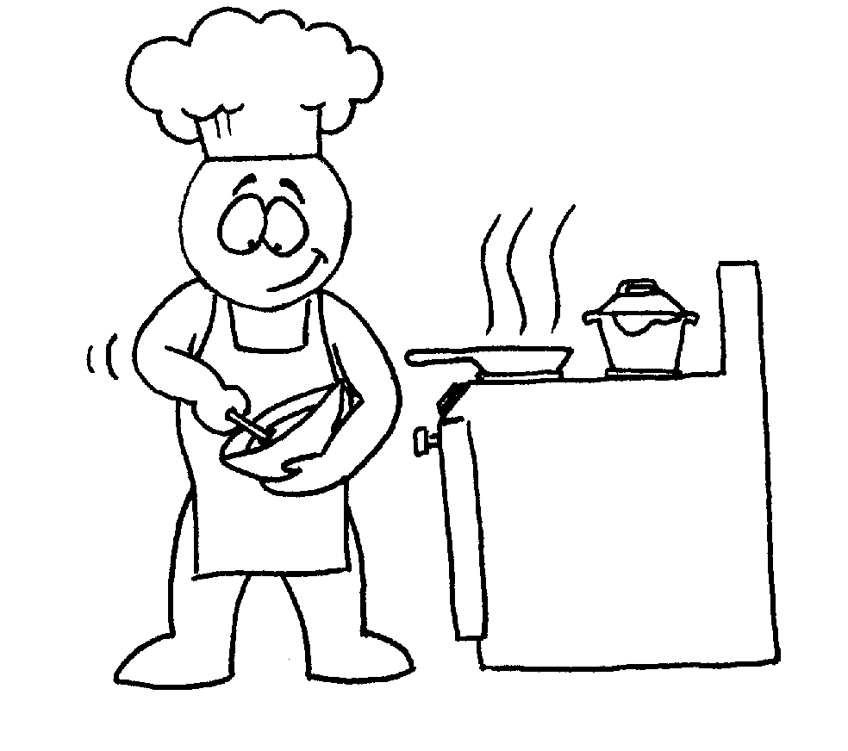
Πόσες φορές την εβδομάδα πας για ψώνια;

Τι ώρα τρώς το βραδινό κάθε μέρα;
Είσαι κουρασμένος/η. Κάνε μια μικρή παύση. Τι μουσική θέλεις να ακούσεις;

Πόσες ώρες βλέπεις τηλεόραση κάθε μέρα;

Όχι, δεν είναι το τέλος! Δύο βήματα πίσω παρακαλώ!
Πόσες φορές την εβδομάδα πας μια βόλτα;

ΤΕΛΟΣ


Μιλάτε Ελληνικά και παντομίμα!





